PERSBERICHT
Frans Bureau voor Toerisme
www.rendezvousenfrance.com april 2015
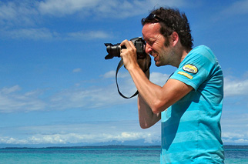
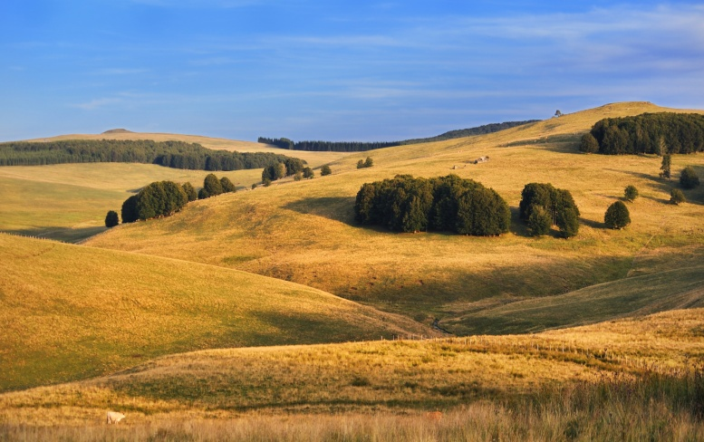
©droomplekken.nl

© Atout France/Maurice Subervie

Volg Corno’s Tour door Frankrijk
Dit jaar start de Tour de France in Utrecht en in het kader hiervan is Atout France, het Frans Bureau voor Toerisme, een samenwerking aangegaan met reisjournalist Corno van den Berg die zijn eigen Tour de France, le Tour de Corno, door Frankrijk maakt.
Le Tour de Corno
Corno van den Berg, reisjournalist en oprichter van de populaire reiswebsite www.droomplekken.nl neemt de Nederlandse reiziger mee naar de meest bijzondere en onbekende plekjes, midden in de natuur van Frankrijk. Twee maanden voor de officiële start van de Tour, van 2 t/m 24 mei, reist Corno vanuit zijn woonplaats Utrecht door Frankrijk, om de reis uiteindelijk af te sluiten op de Arc de Triomphe in Parijs.

Bijzondere activiteiten en accommodaties
Corno beleeft tijdens zijn tour uiteenlopende activiteiten. Hij gaat fietsen in de Franse Ardennen en de Auvergne, bezoekt de wijngaarden van de Gironde en de Loirevallei en maakt een boottocht in Bretagne. Ook sportieve activiteiten staan op het programma waaronder canyoing in de Tarn en boomklimmen in de Loirestreek. Overnachten doet Corno onder andere in een yurt in de Limousin, een kasteel in de Loirestreek en de Lozère en zelfs een nacht in een Koninklijk Fort aan de Côte d’Azur...

Le Tour de Corno is een initiatief van Droomplekken.nl, Atout France, het Frans Bureau voor Toerisme in Amsterdam en het Cluster Natuur van Atout France, in samenwerking met de regio Midi-Pyrénées, France Montagnes, de stad Utrecht en de VVV van Zeeland.

Reis met Corno mee en volg al zijn belevenissen via www.droomplekken.nl en de website van het Frans Bureau voor Toerisme http://nl.rendezvousenfrance.com/tour-corno. of via hastag #tourdecorno op Twitter.

Gegevens voor publicatie
Frans Bureau voor Toerisme
@:info.nl@atout-france.fr
Internetsite: www.rendezvousenfrance.com
Meer weten over Frankrijk? Word onze vriend/follower:

Noot voor redactie – Niet voor publicatie
